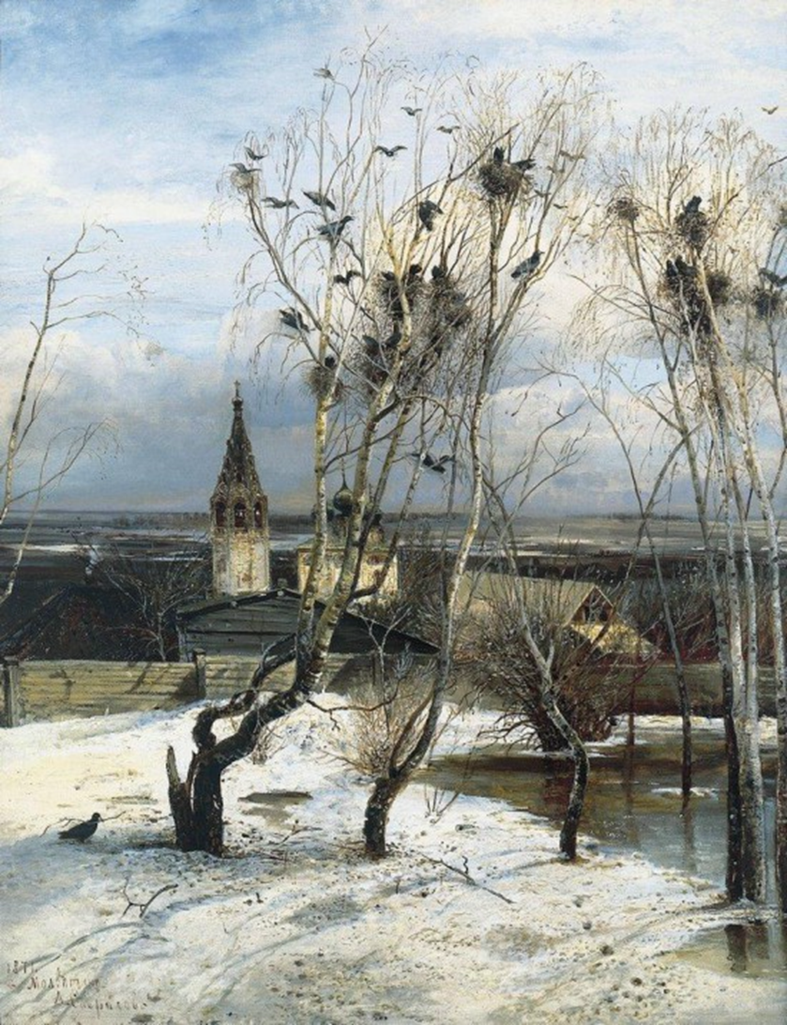

«Отшумела злая вьюга»
Г. Ладонщикова Заучивание стихотворения
с использованием мнемотаблицы.
Занятие в старшей группе

Цель: - познакомить детей с новым стихотворением, учить его наизусть;
- совершенствовать грамматический строй речи (согласование существительных и прилагательных);
- закрепить знания о приметах весны;
- развивать интонационную выразительность речи;
- упражнять в умении рассказывать стихотворение с использование мнемотаблицы, связно, в логической последовательности;
- воспитывать любовь к поэзии.
Материалы: сундучок, мнемотаблица на каждого ребенка, портрет Весны.
Ход занятия:
1. Орг. момент (дети стоят в кругу).
Воспитатель: - Ребята, пока я шла в детский сад, встретила злую ведьму. Она меня заколдовала. Теперь я не могу вспомнить какое сейчас время года. Какое? (дети: весна)
Воспитатель: - А как я отличу весну от другого времени года? У нее есть приметы? Вы мне будете говорить, а я – складывать в сундучок, чтобы не забыть (дети называют по одной примете).
Воспитатель: - Спасибо вам, ребята. Садитесь на свои места.

2. – Вы так много назвали примет, что волшебница Весна услышала и прислала вам свой портрет (показ).
- Как вы думаете, какая бывает весна? (дети перечисляют: красивая, ранняя, слякотная, разная, мокрая, веселая и т. д.)
- Посмотрите какой портрет прислала весна. Какая она? (грустная, слезливая, пасмурная, хмурая)
- Как вы думаете, почему она такая? (борется с зимой, не всегда получается)

Воспитатель: - Ребята, а давайте мы порадуем весну. Немного поиграем. Я буду называть слова, а вы ставить перед этими словами – слово «весенний». Например: погода – весенняя погода.

День… солнце…
настроение …
месяц…. Ветер….
Капли…. Ручьи….
Лучи… почка…
Ночь….
Воспитатель: - Молодцы. Но весна еще не повеселела.
Давайте мы выучим стихотворение о весне. Может это ей поднимет настроение.

- Я вам прочитаю стихотворение Григория Ладонщикова, которое называется «Отшумела злая вьюга».

Первичное чтение.
Отшумела злая вьюга,
Стала ночь короче дня.
Теплый ветер дует с юга,
Капли падают, звеня.
Солнце, землю нагревая,
Гонит с нашей горки лед.
Тает баба снеговая
И ручьями слезы льет.
Воспитатель: - Ребята, покажите, как шумит вьюга.
А ведь она отшумела, значит дует тихо, стихает (дети показывают, изображают).
-Покажите, стала ночь короче дня. (показ)
-теплый ветер дует с юга. (показ)
- Капли падают, звеня
-солнце землю, согревая
- А покажите, как солнце гонит с горки лед.
- «тает баба снеговая»
- «Ручьями слезы льет» (показ).

- РАБОТА над выразительностью.
(читаю строчку вопросительно, а дети восклицательно.)
Воспитатель: - отшумела злая вьюга?
(Дети: - «Отшумела злая вьюга!»)
- стала ночь короче дня? (и т. д.)
- Теплый ветер дует с юга?
- капли падают, звеня?
- солнце землю, согревая?
- гонит с нашей горки лед?
- тает баба снеговая?
- и ручьями слезы льет?
4. ФИЗМИНУТКА.
- а теперь ребята, немного передохнем (музыкальная физминутка «Птицы»).
Возвращаемся как «роботы».
5. Воспитатель: – Теперь, ребята, проговорим стихотворение как роботы.
- А теперь поиграем в игру «Эхо». Я буду говорить строчку тихо, а вы громко (отшумела злАЯ ВЬЮГА, стала ночь КОРОЧЕ ДНЯ, и т. д.
- А теперь наоборот, вы мне тихо, а я громко (выполняют).
- Молодцы.
Воспитатель: - Попробуем начать строчку стихотворения тихо, а закончить громко (по 2 строчки).
- Теперь начнем громко, а закончим тихо. (2 строчки)
6. Проговаривание стихотворения с опорой на мнемосхему.
Воспитатель: - А теперь вы, ребята, пододвиньте к себе схемы. Какая строчка из стихотворения подходит к первой клетке схемы? (отшумела злая вьюга). А ко второй? И т. д. Теперь, ребята, шепотом проговорите все стихотворение.
7. Воспитатель: -Кто-нибудь хочет выйти и рассказать стихотворение (с опорой на схему и без).
- Ой, ребята, а фото нашей весны изменилось. Нам таки удалось ее порадовать. Посмотрите (показ другого фото с изображением веселой Весны).

8. ИТОГ. Ребята, чем мы сегодня занимались?
Вам стихотворение понравилось?
Как называется оно?
- Кто написал?

